港毒蹭奥运热度，“嘘”国歌再次发生

原创 有里儿有面 [有理儿有面](javascript:void(0);)

**有理儿有面**

微信号 youli-youmian

功能介绍 你说是不是

2021-07-29[原文](https://mp.weixin.qq.com/s?__biz=Mzg3MjEyMTYyNg==&mid=2247537360&idx=1&sn=7784bdf1626c23e820f33a9e470f57cc&chksm=cef606a5f9818fb302968ed2d55787fb74cfb3672b82d89cdc24f0fadf6cdb1ce965c3705fc2&scene=27#wechat_redirect&cpage=30) 发表于

收录于合集





**全文共2527字，图片12张，预计阅读时间为7分钟。**

**文章首发于“有理儿有面”（youli-youmian），欢迎大家在朋友圈和微信群转发。**

**公众号及其他平台转载请在后台留言。**



▼

在东京奥运会上，我国体育健儿驰骋在各个比赛项目中，夺得一面又一面奖牌，五星红旗迎风飘扬，义勇军进行曲多次回荡在东京的赛场上。

除了中国队的健儿，中国还有两支代表队，分别是中国香港与中国台北。截止7月29日，中国香港队夺得1金1银的佳绩，中国台北队也取得了1金两银3铜的佳绩。

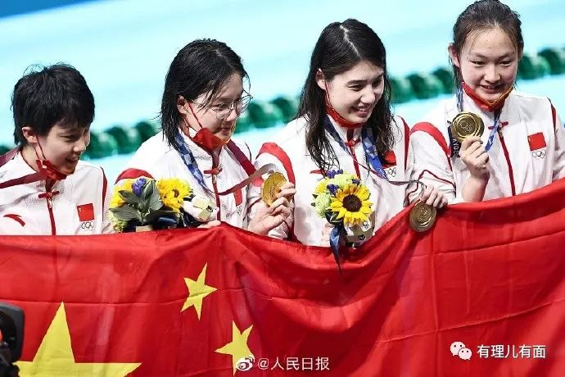

有人会问，那澳门队呢？因为澳门不是奥委会成员，所以不能单独组队参加奥运会。如果你有印象体育比赛有中国澳门队的话，那是亚运会。

在全国人民都为健儿加油喝彩的时候，乱港派又开始蠢蠢欲动了。

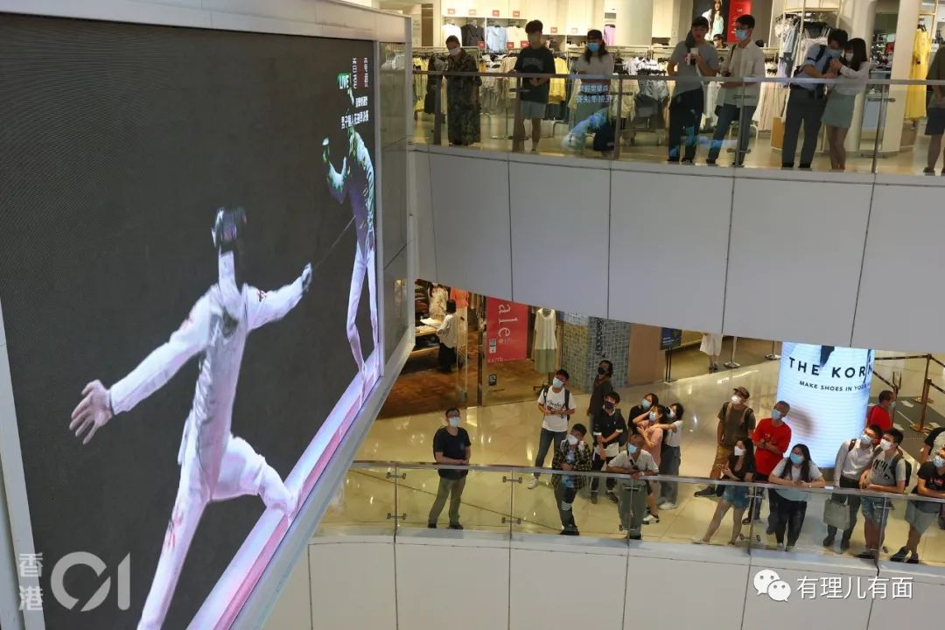

奥运会开幕之后，大批香港市民在休息时，到附近商场，通过大屏幕观看比赛，为中国队和中国香港队加油助威。可以感受到来自家乡父老的鼓励，在剑击男子花剑个人赛中，港队运动员张家朗从32强开始，过五关斩六将一直杀入决赛，在决赛以15：11战胜原世界冠军的意大利剑手加路素，为香港夺得历史上第二枚，也是回归后首枚奥运金牌，创造历史。

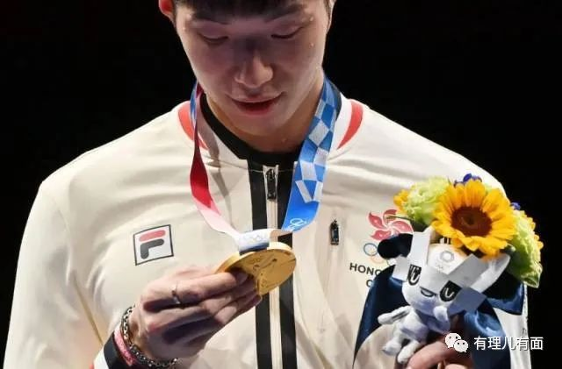

张家朗夺冠的时刻，香港多个商场都沸腾了，激动的市民为运动员的佳绩欢呼雀跃。

但乱港分子，也想利用了张家朗夺金这个机会，开展反中乱港活动。

有理哥在网上一个视频见到，有乱港分子携带代表英国殖民的米字龙狮旗混在人群之中。夺冠之后，在拍摄群众欢呼画面时，故意掏出展示。

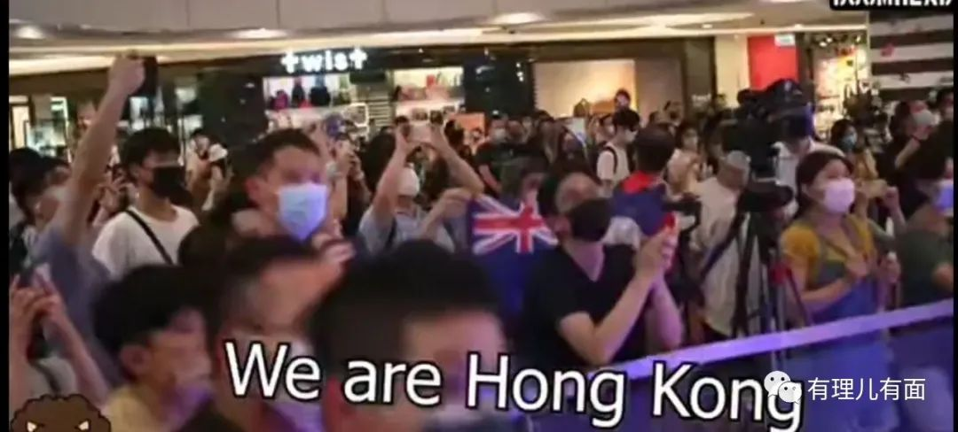

在奥委会向张家朗颁奖后，代表中国香港的紫荆区旗在义勇军进行曲中徐徐升起。一些潜伏在人群中的乱港分子开始带头发出“嘘”声，并集体喊“We are hongkong”（我们是香港，暗示不是中国）的口号，以掩盖国歌声音，表达反中乱港的意思。

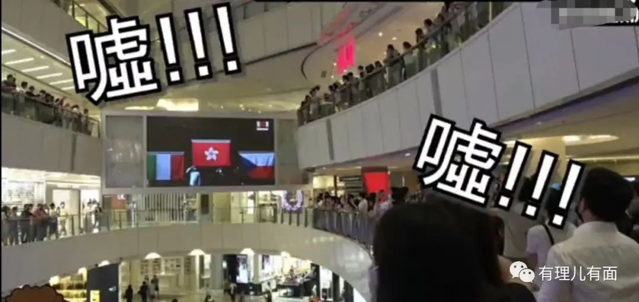

而在油管的该视频的评论中，也不断有人刷“荣光”两字。

荣光是什么意思呢？其代表一首乱港歌曲，2019年有港毒称独立后，要以该歌作为曱甴国国歌。评论里的“荣光”很明显就是自以为小聪明式的又想“港毒”又不敢说。又要威，又要戴头盔。

“嘘”国歌事情，在2019年之前多次发生。例如2015年6月11日世界杯亚洲区预选赛，中国香港队主场对不丹队，港毒分子就在球场内大声“嘘”国歌。当时的香港电台报道，还以播放不同观点的借口，表扬港毒分子真性情。

2019年9月的世界杯预选赛时，中国香港队对伊朗队，港毒分子更是气焰嚣张，不止“嘘”国歌，甚至直接拿出代表港毒的黑紫荆旗高叫“光覆香港、时伐革命”，并高唱“荣光”。

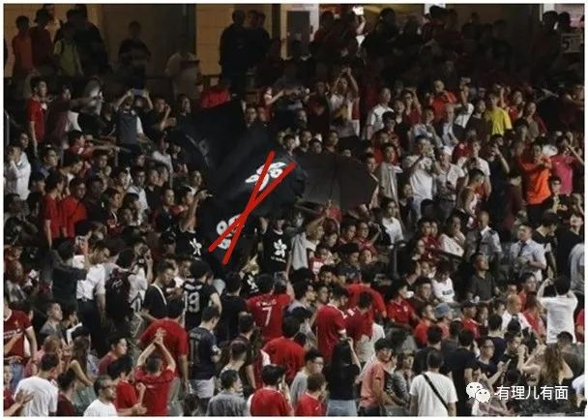

2019年11月14日，19日港队主场迎战巴林和柬埔寨时，也发生了类似事件。

2019年12月，港队客场对韩国队，在釜山体育场上，港毒分子在播放义勇军进行曲时“嘘”国歌，并大喊“We are hongkong”口号，否认自己是中国人。该场比赛，港队大败之余，韩国媒体也饶有兴致的报道该事件，港毒们真是丑出国门。

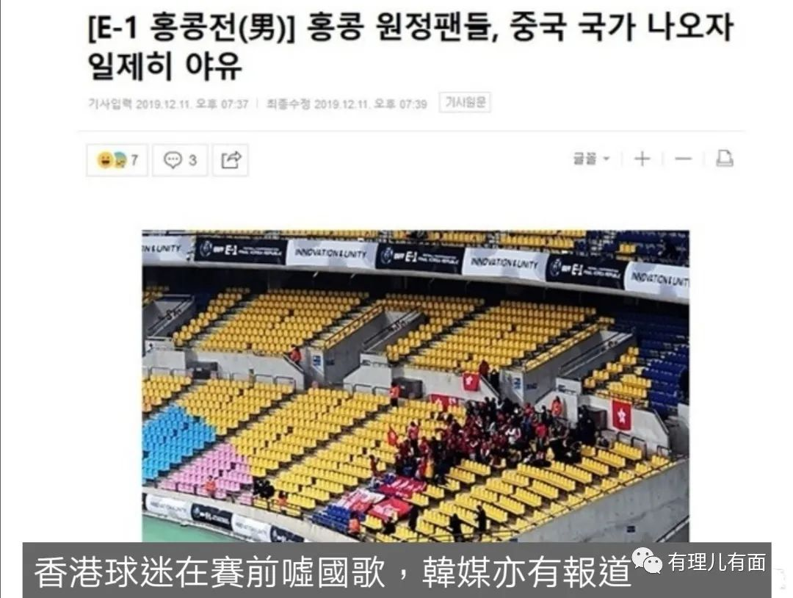

港毒分子为什么那么嚣张？因为当年的香港无法可依。

同样是世界杯预选赛，2015年9月的中国队对中国香港队，在仅仅离香港一河之隔的深圳举行。按照大型赛事的标准，深圳市进行了相应规格的安保措施。当时的港队球迷就老老实实的加油助威，没有一个人敢对国旗、国歌不敬。

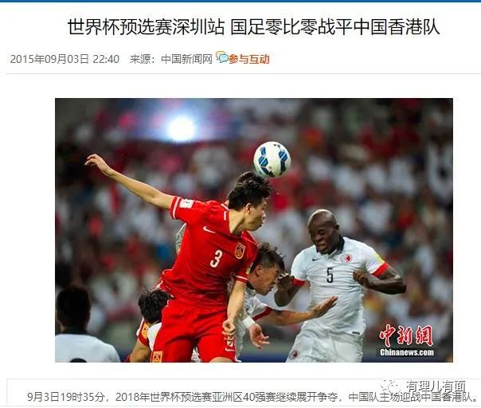

为什么港队“球迷”突然间不“港毒”了？

最关键的是，港毒分子许多根本过不了口岸，无法入境内地。就算有隐藏得比较深的港毒分子，入境深圳了，见到现场有执行安保的警察蜀黍，都规规矩矩的。对侮辱国旗国歌，内地可是早就有法可依，他们哪还敢造次。其实，港队球迷也大都是普通香港市民，只是少数港毒分子混杂其中搞事破坏，才导致多次侮辱国歌事件发生。这些破坏者不来了，自然就剩下正常球迷。

所以对侮辱国歌这种行为，必须在制度上禁止，才能根治。

首先是国际足协，对“嘘”国歌非常反感，明确该行为违反了体育精神，对香港足球总会进行多次警告、罚款。2020年6月，香港足球总会制定“黑名单”制度，对于这类行为的球迷将禁止入场观赛。

其实那些哪是什么球迷，就是借着比赛为名进行港毒破坏的港毒分子，他们才不在乎禁止观赛，只要达到反中乱港目的就够了。

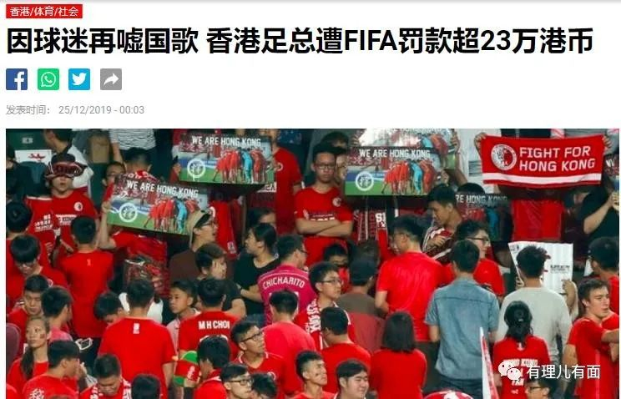

所以，还要在制度上“立规矩”！

2020年6月12日，香港立法会在大批乱港派议员闹事、破坏、阻挠中，艰难通过了《国歌条例》，规定违反条例将最高可被罚款5万港元及监禁三年。

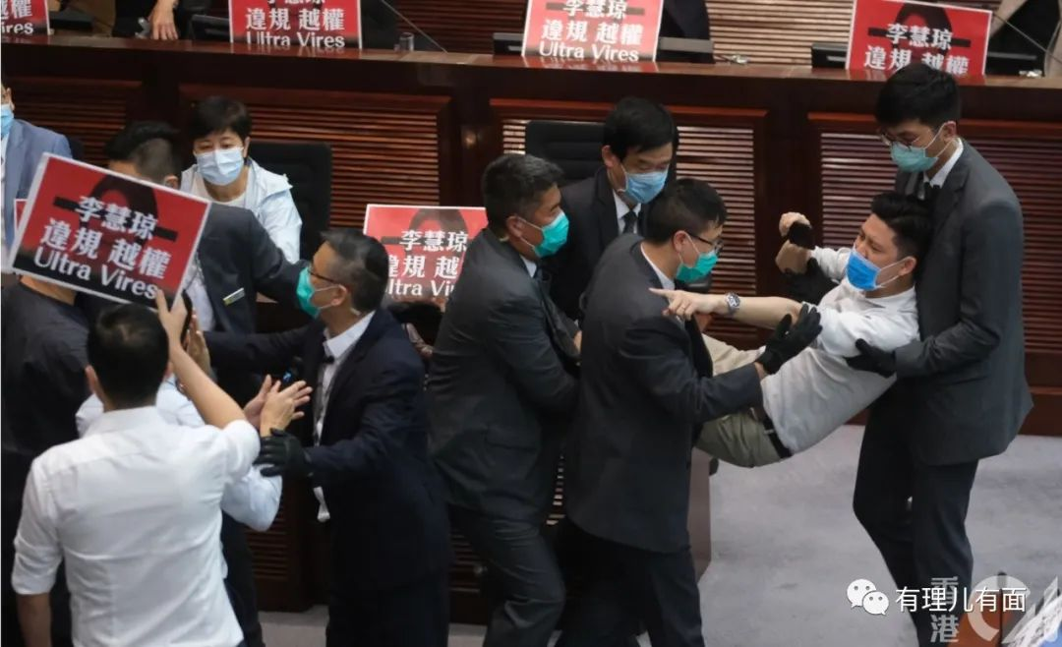

在《国歌条例》通过不久，重磅的《香港国安法》生效，从此乱港派被打得丢盔弃甲，狼狈逃窜。

可以说一年多以来，香港再没发生侮辱国歌的事件。

那这次为什么就发生了？

有理哥翻了翻香港各大新闻网站，基本都是市民为奥运健儿加油助威的图片视频，连黄媒也是在为健儿加油新闻为主。而在脸书一些反华群组、连登论坛等，就有少量不和谐的图片，视频。

例如刚才上面说的“嘘”国歌，展示殖民米字旗。还有一些播放中国队比赛失利时，商场人群中叫好的视频。

但是有视频，是不是就能有真相呢？

经过2019年香港修例风波，我们知道看到的图片，视频，很可能是人为包装的结果。录像不管是用摄像机还是手机，能录到的声音往往是麦克风附近的声音最大。乱港分子只要找一个商场，十几人或者几十人，在场煽动下气氛，喊口号的人站在麦克风和镜头附近，就能营造出全场响应的假象。这也是CIA颜色革命手册里其中一个“课程”。

毕竟是经营多年，找点人以庆祝奥运的名义出场搞事，并不难。

而由于国安法的“震慑力”，港毒分子也不敢像当年一样高举港毒旗帜。从可见的视频中，殖民米字旗只是在镜头前展示一下，就赶紧放下来了，一副做贼心虚的样子。

虽然人数很少，但通过网络放大，就能很容易造成大的影响，就像2019年他们干的一样。

所以，一方面我们要擦亮眼睛，明白搞事情的只是不死心的一小撮港毒分子，不然不会香港各大媒体都没有这类消息。拍视频的人目的很明确，就是为了利用大家关注奥运的机会，让内地人、外国人以为他们才代表香港。

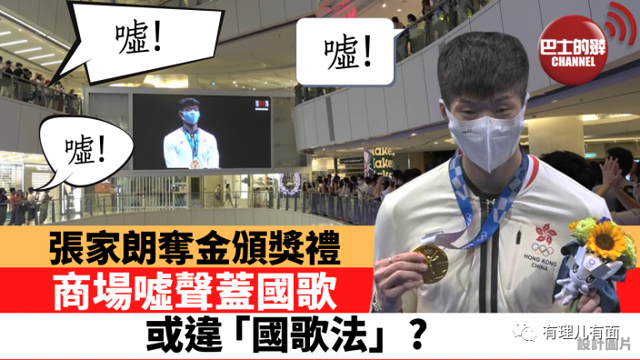

另一方面，要敦促香港执法部门对该类侮辱国歌的行为进行严惩，既然法律已经制定了，不落实就等于没立法。港毒们不要以为人多就没事，既然有视频，要把带头几个要找出来，并不困难，香港警队有丰富的“反黑”经验，咱们等新闻就好。

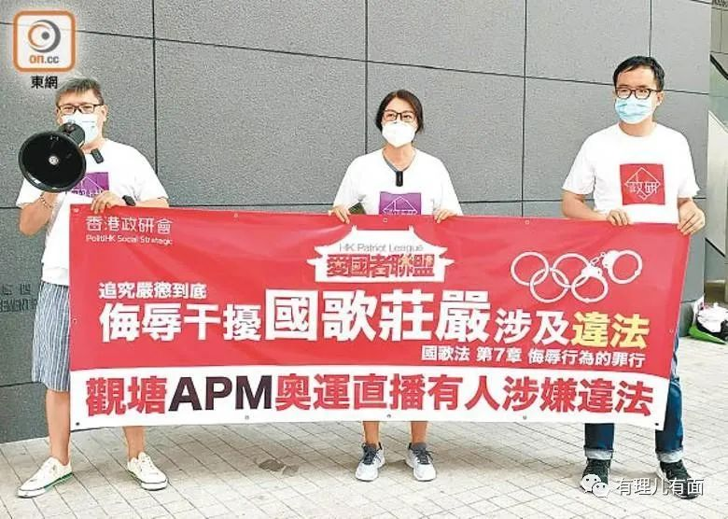

奥运会还在进行，看清港毒的真相就够了。我们不要被小丑表演影响了心情，继续为中国运动员加油呐喊吧，愿我们的奥运健儿取得好成绩！

**图片来自网络**





**关注公众号：**

**有理儿有面**

**理   性｜   揭   秘｜   探   讨**







有里儿有面

**微信扫一扫赞赏作者** **赞赏**

已喜欢，对作者说句悄悄话

取消

**发送给作者**

**发送**

最多40字，当前共字

 人赞赏

上一页 1/3 下一页

长按二维码向我转账

受苹果公司新规定影响，微信 iOS 版的赞赏功能被关闭，可通过二维码转账支持公众号。

### 精选留言

用户设置不下载评论